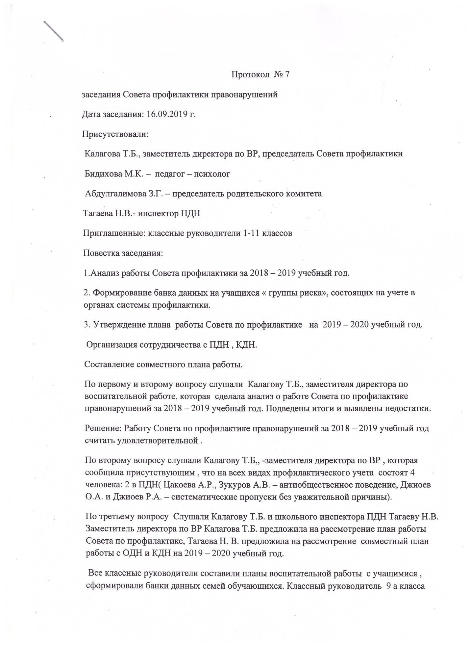 разработала индивидуальные планы работы с учащимися , требующими особого внимания .( Цакоева А. , Зукуров А.).
Решение:
1.Утвердить план работы Совета по профилактики на 2019-2020 учебный год.
2. Составить социальные паспорта каждого класса школы.
3.Продолжить работу по профилактике правонарушений в 2019 - 2020 учебном году.

Председатель Калагова Т.Б.

